Escuela Superior Politécnica delLitoral
INSTITUTO DE CIENCIAS HUMANÍSTICAS YECONÓMICAS
Tesis de GradoPrevia a la obtención del Título de:
ECONOMISTA EN GESTIÓN EMPRESARIALEspecialización: SECTOR PÚBLICO
Tema:
“El Emigrante Rural hacia las Zonas de Desarrollo: Un Estudio Económico de su Perfil”
Presentada por:
Dorian Damian Flores Aguilera
Guayaquil – Ecuador
2003
DECLARACIÓN EXPRESA
“La responsabilidad del contenido de esta Tesis de Grado, me corresponde exclusivamente; y el patrimonio intelectual de la misma a la Escuela Superior Politécnica del Litoral”
(Reglamento de Graduación de la ESPOL)
Dorian Flores Aguilera
TRIBUNAL DE GRADUACIÓN
Ing. Omar Maluk Salem Ec. Carlos Xavier Dyer
PRESIDENTE DEL TRIBUNAL DIRECTOR DE TESIS
Ec. Emilio Pfizter Ec. Federico Bocca
VOCAL PRINCIPAL VOCAL PRINCIPAL
AGRADECIMIENTOS
Quiero agradecer primero a Dios por haberme permitido terminar mi carrera universitaria y darme valor en los momentos difíciles que tuve que atravesar, a mi madre Luisa por todo lo que ella me ha dado desde que era un bebé, a mi esposa Jenmy que siempre me dio fuerzas para seguir adelante, a mis otras mamás Danna, Güislayne y Dora, que de una u otra manera me han apoyado, de igual manera a mis papás Iván y Santiago. No me puedo olvidar de mis suegros Manuel y Alejandrina que cuidaron a mi familia mientras estuve estudiando. A mis amigos, especialmente al director del CIEC MSc. Manuel González y a sus muchachos : Fausto, Lázaro, Lorena, Erika y Luis Bolívar por el apoyo logístico y técnico brindado. A mi amigo de toda la carrera Jorge que siempre estuvo en las buenas y en las malas. Finalmente a mi director de tesis Ec. Carlos Xavier Dyer y a todas las personas que hicieron posible la finalización de este trabajo.
DEDICATORIA
Dedico este trabajo a mis hijas Génesis y Luisa que son las que más sufrieron el estar lejos de su padre, a mi esposa que me ha soportado nueve años de su vida y siempre me dio su apoyo en todo momento, a mi madre Luisa por todo su amor brindado y a la memoria de mi suegro Manuel Aguilera que no pudo ver a su yerno graduarse y que me dio lecciones de cómo ser un buen padre y esposo.
ÍNDICE
INTRODUCCIÓN CAPÍTULO I : Antecedentes de la Migración
1.1 La Migración........................................................................................ 11
1.1.1 Definición ................................................................................... 11
1.1.2 Determinantes Históricos de la Migración.................................. 11
1.1.3 Clasificación Temporal de las Migraciones................................ 12
1.1.3.1 Migraciones Definitivas................................................... 12
1.1.3.2 Migraciones Temporales................................................. 12
1.2 Población Urbana y Rural.................................................................... 13
1.2.1 Causas y Consecuencias........................................................... 13
1.2.2 Población Urbana........................................................................14
1.2.3 Población Rural...........................................................................14
1.3 La Población Rural Ecuatoriana........................................................... 15
1.3.1 El Éxodo Campesino a la Ciudad................................................17
1.3.2 Migraciones Internacionales en el Ecuador.................................19
1.3.2.1 Causas y Consecuencias de las Migraciones Internacionales................... 20
1.4 La Población Migrante Ecuatoriana según la Encuesta de Condiciones de Vida (ECV) 1998 – 1999.................. 22
1.4.1 Análisis de los resultados publicados por el INEC en el folleto de resultados finales de la Encuesta de Condiciones de Vida 1998 – 1999..................... 26
CAPITULO II : Marco Teórico: Modelos de Migración
2.1 Migración y Ciencias Sociales............................................................. 29
2.2 Migración y Economía......................................................................... 32
2.2.1 Modelos Macroeconómicos de Migración.................................. 33
2.2.1.1 El Modelo de Lewis......................................................... 33
2.2.1.2 El Modelo de Sassen...................................................... 35
2.2.2 Modelos Microeconómicos de Migración.................................... 36
2.2.2.1 Modelo de Todaro y sus Variantes.................................. 36
2.2.2.2 Modelos de Capital de Humano...................................... 38
CAPITULO III : ANÁLISIS ECONOMÉTRICO: ESTIMACIÓN DE UN MODELO DE LAS DECISIONES MIGRATORIAS.
3.1 Definición del Modelo........................................................................... 43
3.1.1 Características de las Variables................................................... 44
3.2 Estimación del Modelo........................................................................ 48
3.3 Análisis de Resultados........................................................................ 51
CONCLUSIONES Y RECOMENDACIONES............................................ 53
BIBLIOGRAFÍA......................................................................................... 57
ANEXOS.................................................................................................... 59
INTRODUCCIÓN
En el Ecuador el tema migratorio ha cobrado mucho interés durante los últimos cinco años, esto es debido al gran número de personas que han abandonado el país, esperando encontrar un mejor futuro en el exterior. Pero qué ha pasado con el caso de la migración interna, especialmente con el movimiento de habitantes de las zonas rurales hacia los grandes centros poblados, donde debido a la falta de oportunidades laborales y servicios básicos, la gran mayoría de estos migrantes rurales han terminado por constituir los denominados “cinturones de pobreza”. Al parecer este problema social ha perdido prioridad en las agendas de los gobiernos que han administrado al país durante los últimos años, prueba de ello el SIISE, organismo gubernamental encargado de realizar estudios de la realidad social del país, no ha publicado una investigación reciente del fenómeno de la migración interna, tan solo lo ha hecho de la externa.
En las dos más grandes ciudades del país, Guayaquil y Quito, la delincuencia, la prostitución y el subempleo en el mejor de los casos, son consecuencia de los grandes flujos migratorios hasta estas urbes, de ahí la importancia del estudio de las migraciones internas, particularmente las que van en sentido rural – urbano, y en donde el centro de atención es el individuo migrante y las razones que le motivaron a tomar la decisión de migrar. En la Encuesta de Condiciones de Vida 1998 –1999, realizada por el Instituto Ecuatoriano de Estadísticas y Censos (INEC) con el apoyo del Banco Mundial, se recoge información migratoria valiosa, que lastimosamente no fue aprovechada y tan solo fue publicada por el INEC en dos páginas de su folleto de resultados finales, en estos resultados se encontró que la mayor razón para migrar son causales de tipo familiar. Ahora, lo interesante es saber qué hay detrás de estas causas familiares; es decir, qué factores influyen en la decisión migratoria, es ahí donde interviene esta investigación, que trata de determinar el perfil del migrante rural que se traslada a las zonas urbanas. Conjuntamente se intentará responder a tres hipótesis planteadas:
- Los individuos con mayores probabilidades de emigrar son varones jóvenes.
- Los individuos con menores niveles de escolaridad son los más propensos a emigrar.
- Los individuos casados son los más propensos a emigrar.

Para este efecto, se modelará las decisiones migratorias con un modelo logit y se utilizará la base de datos de la Encuesta de Condiciones de Vida 1998
– 1999, donde las ciudades de Quito y Guayaquil fueron el centro de atención, debido a que son las más pobladas y que además según el mapa migratorio publicado por el Dr. Eduardo Paz Pullez en base al censo del 90 demuestra que estas ciudades son las mayores receptoras de migrantes.
La investigación consta de tres capítulos, en el primero se tratarán algunas definiciones básicas sobre migración, los tipos de migración, causas y consecuencias; luego pasaremos a dar una vista panorámica de la población rural ecuatoriana y se terminará con el análisis de los resultados finales de la ECV 1998 - 1999 publicados por el INEC.
En el capítulo dos se hará una revisión a las teorías migratorias más relevantes desde las macroeconómicas hasta las microeconómicas, para terminar con los modelos de Capital Humano que son los de especial interés para este trabajo.
En el capítulo tres se realizará el análisis técnico, esto es, la definición del modelo así como su estimación y el análisis de sus resultados. Para concluir, se pondrán a consideración del lector las conclusiones y recomendaciones, esperando que este pequeño “granito de arena” sea un aporte para entender el fenómeno de la migración interna ecuatoriana.
CAPITULO I
ANTECEDENTES DE LA MIGRACIÓN
En el presente capítulo se estudiarán los antecedentes de la migración, empezando por unas cuantas definiciones de interés para el presente trabajo, de ahí se pasará a estudiar el caso ecuatoriano y se terminará el tratamiento de este capítulo con el análisis de cuadros y gráficos estadísticos publicados por el INEC.
1.1 La Migración
1.1.1 Definición
Por migración se entiende al traslado, individual o en masa, de las personas desde su lugar de nacimiento o residencia habitual hacia otras partes. Son migraciones interiores si esos cambios de residencia ocurren dentro de un mismo país; o exteriores, cuando dichos cambios son fuera del país natal de las personas.
1.1.2 Determinantes Históricos de la Migración
La causa inicial de los movimientos migratorios de los pueblos radica en la tendencia al nomadismo, característico del hombre, como herencia de la dilatada época paleolítica, en que tenía que deambular de un lugar a otro en busca de la satisfacción de sus más elementales necesidades. Tal es el caso de las invasiones de los pueblos asiáticos a Europa, las conquistas romanas, las conquista de los españoles a Centro y Sur América.
Además del nomadismo, otros tipos de migraciones se han producido por razones políticas, guerras internacionales, persecuciones religiosas y otras causales de tipo exógeno al individuo.
1.1.3 Clasificación Temporal de las Migraciones
Las migraciones según el tiempo de permanencia en el lugar de acogida, pueden ser definitivas o temporales.
1.1.3.1 Migraciones Definitivas
Se entiende por migraciones definitivas a los desplazamientos de personas, familias o en masa con el ánimo de colonizar lugares nuevos de explotación
o radicarse para siempre en lugares ya poblados. Por ejemplo, tenemos los inmigrantes asiáticos y libaneses, cuyas colonias son muy numerosas en el Ecuador.
1.1.3.2 Migraciones Temporales
Se entiende por migraciones temporales, también llamadas "golondrinas", a los desplazamientos de población por estaciones del año, con el ánimo de realizar faenas de recolección agrícola y una vez terminado el trabajo regresar al lugar de origen. En este caso se tiene como ejemplo "la zafra", que son períodos de recolección de la caña en los ingenios azucareros, que dura de julio a diciembre, donde campesinos de varias provincias de la Sierra Ecuatoriana vienen a la zona de Milagro, pero terminada la zafra regresan a sus lugares de origen.
En muchas ocasiones las migraciones temporales pueden ser de algunos años. En este caso el objetivo del inmigrante es trabajar lo más intensamente posible para ganar bastante dinero y ahorrar lo más posible con el ánimo de hacer capital para volver al lugar de origen y establecerse en mejores condiciones. No es raro que inmigrantes de este tipo se conviertan en definitivos; hecho que se produce cuando el inmigrante va con su familia o cuando ha logrado éxito impresionante en el lugar donde ha llegado. Este es el caso de buen número de ecuatorianos que se han desplazado hacia Europa o Estados Unidos con la esperanza de regresar, pero han terminado instalándose definitivamente en su nuevo lugar de residencia.
1.2 Población Urbana y Rural
1.2.1 Causas y Consecuencias
En todos los países del mundo se observa el fenómeno social de la afluencia de la población rural a la urbe, o sea, a la ciudad. Este fenómeno universal obedece a causas muy diversas, pero la más importante de todas es el desarrollo industrial. Generalmente, las industrias se establecen donde el consumo está asegurado, que es justamente en la ciudad donde hay más aglomeración humana; a su vez, el establecimiento de industrias requiere de abundante mano de obra, he ahí la razón para que los centros urbanos aumenten constantemente de población en desmedro de las áreas rurales.
1.2.2 Población Urbana
En términos generales, se entiende por población urbana a los grupos humanos que viven en centros de 10.000 habitantes o más, dotados de todos los adelantos y servicios que la ciencia urbanística moderna ofrece. Sin embargo, hay ciudades con varios millones de habitantes, con extensas áreas suburbanas o marginales, donde carecen de los más elementales servicios urbanos.
La gente que vive en las ciudades se dedica a actividades de muy variada índole, tales como servicios administrativos, de educación, seguridad, comunicación, transportación, etc; o como obrero de toda clase de fábricas. A pesar de ello, la desocupación es uno de los graves problemas de la gente citadina.
1.2.3 Población Rural
Población rural es la que vive dispersa, en habitaciones aisladas o agrupados en pequeños poblados desprovistos de los adelantos urbanos. El campesino tiene como principal ocupación las actividades agropecuarias, minería, silvicultura, acuicultura y otras que tienen relación directa con la explotación de la naturaleza.
La falta de comodidades tecnológicas, las escasas posibilidades de trabajo, los bajos salarios y la rudeza de la vida son las causas para que el campesino pugne por marcharse a la ciudad en busca de mejores condiciones de vida.
1.3 La Población Rural Ecuatoriana
Según el trabajo del Dr. Eduardo Paz Pulles¹ , la población rural ecuatoriana se divide en dos grandes grupos:
- El campesino de la sierra o el indio, y
- El campesino de la costa o montubio.

Cita además, que en el Oriente y Archipiélago de Galápagos también hay campesinos, pero la población de estas regiones es aún muy pequeña y espera nuevos núcleos de colonización.
El Dr. Paz en su trabajo expone que ambos, tanto el indio como el montubio, no tienen mayores diferencias sociales, aunque sí hay diferencias raciales y lingüísticas. Siguiendo con su tratado manifiesta que son sujetos explotados que viven en condiciones miserables; el indio en una choza de barro y el montubio en una rústica vivienda de caña y paja. Ellos no pasan de tener una pequeñísima extensión de tierra propia o arrendada que no abastece sus necesidades, pues sus métodos de trabajo son por demás primitivos y sus condiciones de salubridad verdaderamente precarias debido a la falta de médicos, medicinas y protección contra el medio ambiente. Sus salarios son bajísimos por lo que su alimentación resulta deficiente con un alto índice de parásitos y desnutrición; la alta mortalidad infantil, es pues consecuencia de todo esto. La situación se agrava si se considera la falta de planificación familiar, ya que son familias que mayor número de hijos tienen, los que crecen sin tener mayores oportunidades o un buen futuro.
Otro tema tratado por el Dr. Paz es el de la educación rural, él nos dice que es muy deficiente y escasa, que el índice de analfabetismo en el campo es alarmante, los colegios secundarios son casi inexistentes y los que hay tienen escasísima atención de los poderes públicos. De igual manera, los vicios y el licor hacen fácil presa de ellos por convertirse en una vía de escape para tan reprimida vida. Las invasiones de tierra, el cuatrerismo y diferentes formas de violencia son las secuelas de estas deplorables condiciones, a veces, empeorada por la injusticia en el trato y relaciones laborales de los terratenientes con frecuente complicidad de autoridades políticas y por qué no decirlo, el abuso de malos curas.
Todas estas aseveraciones del Dr. Paz se las podrá confirmar o descartar en la sección donde se trata la información estadística de la encuesta de condiciones de vida del año 98. No obstante, parecería que sus comentarios
¹ Geografía Económica del Ecuador, Ediciones Maya 1999.
de la actual situación de la población rural no estarían muy alejados de la realidad.
1.3.1 El Éxodo Campesino a la Ciudad
Las duras condiciones de vida del campesino ocasionan la deserción del campo a la ciudad donde los campesinos esperan encontrar soluciones a sus problemas económicos, sin que esto sea posible siempre, aumentando de esta manera los barrios suburbanos en las ciudades. Entre las causas² citadas por algunos autores³ ecuatorianos, tenemos:
- Bajos salarios.
- Insalubridad.
- Sub-alimentación.
- Falta de vivienda.
- Falta de trabajo.
- Desatención médica.
- Bandolerismo.
- Autoridades vanales.
- Necesidades de educación.

² Factores de tipo externo. ³ Paz y Martínez, 1999
Es importante también citar las consecuencias de los movimientos migratorios, desde la perspectiva de los autores⁴ ecuatorianos que tratan este tema. Ellos expresan que al llegar un gran número de campesinos a las ciudades, estas no abastecen ni están preparadas para recibirlos por lo que las consecuencias son las siguientes:
- Como ya se mencionó, el crecimiento de suburbios como “cinturones de miseria”.
- Nuevos problemas de vivienda urbana: alcantarillado, electrificación, agua potable.
- Nuevos desempleados.
- Proliferación de la delincuencia, prostitución y mendigos.
- Falta de escuelas y colegios.

Las provincias de Guayas y Pichincha son las que acogen a la mayor cantidad de inmigrantes, absorbiendo más de las dos terceras partes, esto se debe a que Quito y Guayaquil, constituyen dos grandes polos de atracción en el mercado de trabajo. Aparte de estas ciudades, las que reciben mayor cantidad de inmigrantes son Santo Domingo de los Colorados, Machala, Esmeraldas y Babahoyo⁵ .
⁴ La mayoría son Sociólogos o Abogados, por lo que no usan mayor herramientatécnica.⁵ Ver mapa de flujos migratorios al final del capítulo.
Como resultado de las migraciones del campo a la ciudad, la población urbana ha crecido y la rural ha disminuido. A continuación tenemos un cuadro⁶ donde podemos ver la evolución temporal de la población urbana y rural.
1950 1962 1974 1980 1983 1990 2001
29% 35% 41% 44% 46% 55% 61%
Urbana
71% 65% 59% 56% 54% 45% 39%
Rural
1.3.2 Migraciones Internacionales en el Ecuador
Un tema que es muy actual y ha sido objeto de un gran número de reportajes periodísticos es el de la migración internacional de ecuatorianos, que si bien no forma parte de este trabajo, no es menos importante mencionarla porque parecería ser una nefasta “evolución” de la migración entre regiones.
⁶ Fuente: INEC
Las migraciones de ecuatorianos al extranjero comenzaron en la década de los 50 hasta nuestros días, teniendo como principal destino los Estados Unidos hasta principios de la década de los 90. Esta situación cambió a partir de 1995⁷ donde el flujo migratorio se canalizó hacia los países Europeos: España, Italia, fundamentalmente, Alemania y Francia en menor grado y en América Latina el foco de atención fue el Cono Sur, concretamente Chile y Argentina.
Un periodista⁸ quiteño califica el proceso migratorio ecuatoriano como heterogéneo, masivo, desorganizado y estimulado sustancialmente por causas de grave deprivación económica y social de la población más vulnerable de nuestro país, y también de estratos de clase media, fundamentalmente profesionales.
1.3.2.1 Causas y Consecuencias de las Migraciones Internacionales
La mayoría de artículos dan una serie de motivaciones por lo que las personas abandonan el país, sin embargo, entre los más mencionados tenemos:
- El desempleo.
- Bajos salarios.
- Búsqueda de mejores oportunidades de vida.

⁷ Ecuador Debate No 54, Diciembre del 2001. ⁸ Ilich Verduga Vélez, Revista Glocal 2000
A continuación se presentará la información del INEC sobre los motivos de viaje de los ecuatorianos al exterior, según el último censo realizado.
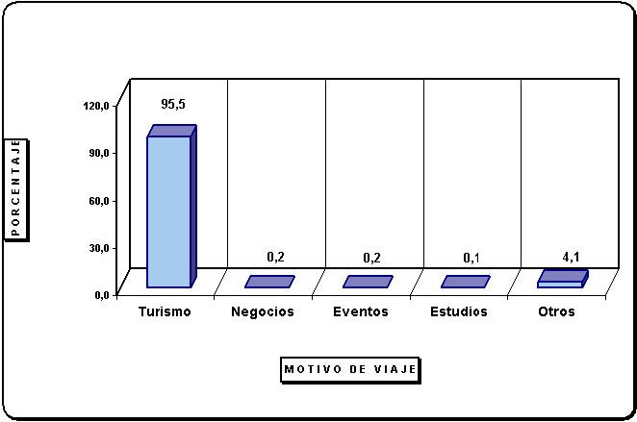
Fuente: INEC ,2001
Estos resultados son algo desconcertantes, pues parecería ser que la gran mayoría de ecuatorianos que viajaron al exterior lo hicieron con una finalidad recreativa. ¿Qué pasó?, ¿se equivocaron los sociólogos y los periodistas?, al parecer existió cierto temor al responder las preguntas del censo referentes al tema migratorio, quizá por vergüenza o alguna otra razón; en todo caso esto debe ser tema de un estudio más exhaustivo.
En lo que respecta a algunas de las consecuencias de las migraciones internacionales de ecuatorianos tenemos:
- Se pierde una valiosa fuerza de trabajo, especialmente joven.
- “Fuga de Cerebros”, es decir, se van profesionales cuya educación le ha costado mucho dinero al Estado Ecuatoriano.
- Los ecuatorianos que han salido ilegalmente del país son víctimas de

abusos y atropellos en su nuevo país de residencia. Para finalizar este punto, quisiera acotar que se están realizando varios esfuerzos por recolectar información sobre el tema de la migración internacional, por parte de organismos estatales como internacionales, con la finalidad de realizar estudios para entender mejor el problema y buscarle algún tipo de solución que convenga tanto al Ecuador y al país receptor, como a los migrantes.
1.4 La Población Migrante Ecuatoriana según la Encuesta de Condiciones de Vida (ECV) 1998 - 1999
La Encuesta de Condiciones de Vida 1998 – 1999 realizada por el Instituto Ecuatoriano de Estadísticas y Censos (INEC), presenta importante información sobre las condiciones económicas y sociales de los ecuatorianos. En especial para este trabajo, se usará esta base de datos para el desarrollo econométrico y la posterior prueba o refutación de las hipótesis planteadas , no obstante, antes de llegar a ese punto de la investigación se analizará a continuación la información publicada por el INEC en el folleto de resultados finales de ECV 98-99 y que se ha creído pertinente tratar por estar estrechamente relacionada con el tema de investigación. Cabe señalar que el tema de la migración interna solo es tratado en dos páginas del folleto, dándole de esta manera poca importancia; quizás por que el “tema de moda” es el de la migración internacional.
Tabla 1.4.1 Población Migrante de Diez años y más por Área, segúnSexo, Nivel de Instrucción y Razones de Migración
 | NACIONAL
Población | Total | Hombres | Mujeres
No Migrantes | 88.6% | 89.3% | 87.8%
Migrantes | 11.4% | 10.7% | 12.2%
Nivel de Instrucción | Total | Hombres | Mujeres
Ninguno | 5.2% | 4.2% | 6.2%
Primario | 47.9% | 49.8% | 46.3%
Secundario | 36.4% | 34.4% | 38.1%
Superior | 10.5% | 11.6% | 9.4%
Razones de Migración | Total | Hombres | Mujeres
Económicas | 33.6% | 47.5% | 21.4%
Matrimonio | 8.0% | 3.2% | 12.2%
Estudio | 7.9% | 6.2% | 9.5%
Otra razón familiar | 49.2% | 41.6% | 55.8%
Otras | 1.3% | 1.5% | 1.1%

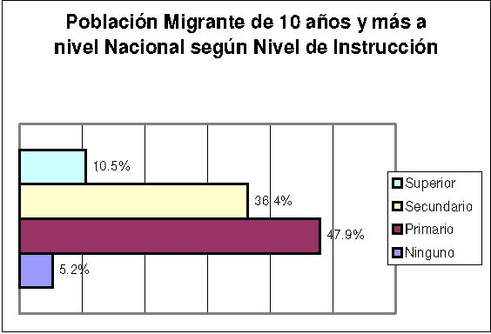
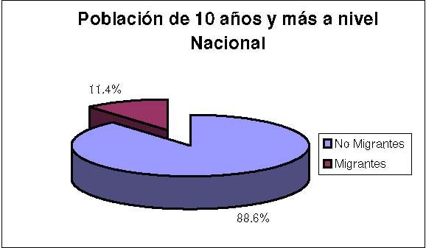
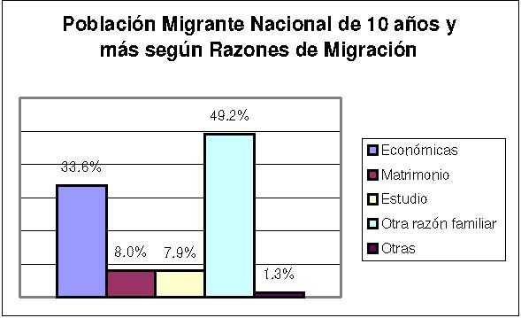
Fuente: INEC, ECV 98- 99 Elaboración: El Autor
24
Tabla 1.4.2 Población Migrante de Diez años y más por Área, según Sexo, Nivel de Instrucción y Razones de Migración
 | SECTOR URBANO
Población | Total | Hombres | Mujeres
No Migrantes | 87.0% | 87.9% | 86.2%
Migrantes | 13.0% | 12.1% | 13.8%
Nivel de Instrucción | Total | Hombres | Mujeres
Ninguno | 3.4% | 2.2% | 4.3%
Primario | 42.9% | 44.4% | 41.6%
Secundario | 40.1% | 38.1% | 41.9%
Superior | 13.6% | 15.3% | 12.2%
Razones de Migración | Total | Hombres | Mujeres
Económicas | 35.9% | 47.9% | 25.7%
Matrimonio | 6.2% | 3.3% | 8.7%
Estudio | 10.3% | 8.2% | 12.1%
Otra razón familiar | 46.4% | 39.2% | 52.6%
Otras | 1.2% | 1.4% | 0.9%

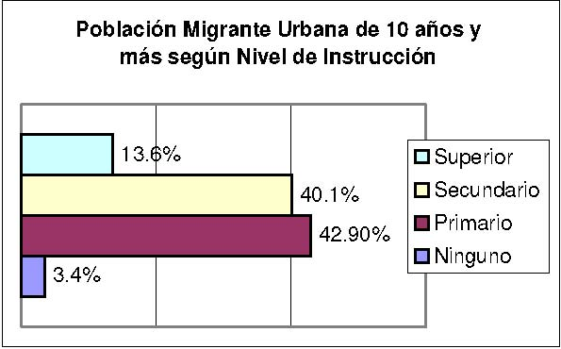
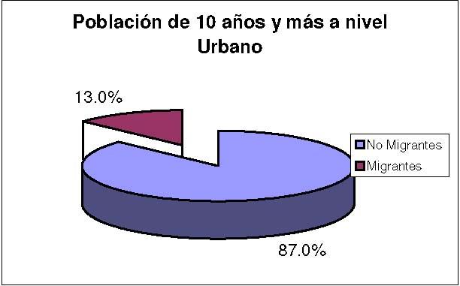
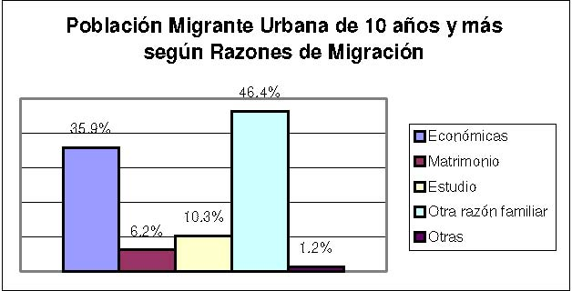
Fuente: INEC, ECV 98- 99 Elaboración: El Autor
Tabla 1.4.3 Población Migrante de Diez años y más por Área, segúnSexo, Nivel de Instrucción y Razones de Migración
 | SECTOR RURAL
Población | Total | Hombres | Mujeres
No Migrantes | 90.8% | 91.2% | 90.3%
Migrantes | 9.2% | 8.8% | 9.7%
Nivel de Instrucción | Total | Hombres | Mujeres
Ninguno | 9.1% | 8.0% | 10.1%
Primario | 58.2% | 60.3% | 56.3%
Secundario | 28.7% | 27.3% | 30.0%
Superior | 4.0% | 4.4% | 3.6%
Razones de Migración | Total | Hombres | Mujeres
Económicas | 28.8% | 46.7% | 12.2%
Matrimonio | 11.7% | 3.1% | 19.7%
Estudio | 2.9% | 2.0% | 3.7%
Otra razón familiar | 55.0% | 46.4% | 62.9%
Otras | 1.6% | 1.8% | 1.5%

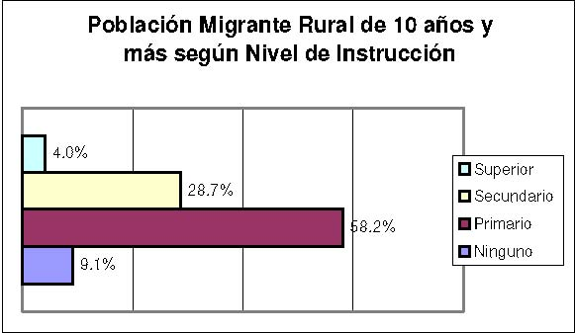
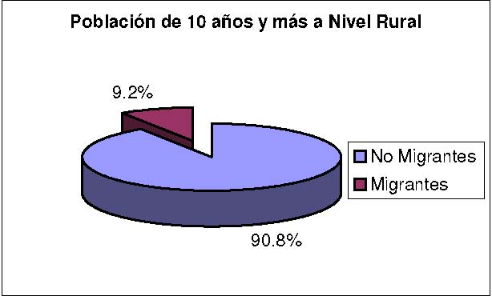
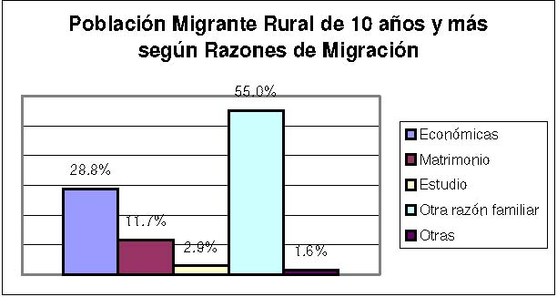
Fuente: INEC, ECV 98- 99 Elaboración: El Autor
1.4.1 Análisis de los resultados publicados por el INEC en el folleto de resultados finales de la Encuesta de Condiciones de Vida 1998 -
A nivel nacional tenemos que el porcentaje de población migrante es del 11.4%, donde de este grupo las mujeres lo han hecho en mayor número. En lo que respecta al nivel de instrucción de los migrantes se puede ver que el gran número de personas tiene instrucción primaria y secundaria, ¿tendrá algo que ver el nivel de instrucción con la decisión de emigrar?, según la teoría de capital humano a mayor nivel de instrucción se espera que el individuo esté más preparado para trabajar y por ende, más incentivado a emigrar donde existan mejores salarios, ¿será esta la situación?,al parecer no, pues bastaría tener educación elemental para decidirse a cambiar de lugar de residencia, en todo caso ese análisis se lo dejará para el final cuando se cuente con más elementos de juicio, pues este es un primer diagnóstico de la población migrante.
En lo que respecta a las razones por las que se migró, como era de esperarse la económica es una de las dos más importantes, siendo desplazada solo por la de tipo familiar, que por cierto es muy ambigua y deja algunas preguntas planteadas como ¿el estado civil influye en la decisión de emigrar? ¿el número de dependientes es determinante a la hora de tomar la decisión de emigrar?,de ahí el enfoque de este trabajo, de determinar el perfil del migrante por medio de sus variables demográficas.
Ahora, al analizar tanto el sector urbano como el rural, vemos que el porcentaje de población urbana migrante es mayor con respecto al de la población rural migrante, obviamente es de esperarse que el mayor flujo de migrantes se dé hacia las ciudades y en menor proporción para el sector rural. En lo que respecta al nivel de instrucción del migrante urbano es superior al del rural, pues existe un mayor porcentaje con educación secundaria, lo que no ocurre a nivel rural donde el gran grupo de migrantes tiene educación primaria.
Para finalizar, en lo que tiene que ver a las razones por las cuales se migró, tanto en el sector urbano como en el rural las razones de tipo económico y familiar superan a las demás consideradas, siendo la última de mayor importancia en ambos casos⁹ .
Una vez que se ha presentado el análisis de los cuadros y gráficos estadísticos publicados por el INEC, se ve el justificado enfoque de la investigación de tratar a los migrantes rurales del sector urbano en sus motivaciones familiares que vendrían a ser las variables de tipo demográfico, para obtener de esta manera un perfil del mismo.
Gráfico 1 Mapa de Flujos Migratorios Interno en base al Censo de 1990
Fuente: Dr Eduardo Paz P, “Geografía Económica del Ecuador”, ediciones Maya 1999, en base al Censo de 1990 .
⁹ Sector urbano y rural
CAPITULO II
MARCO TEÓRICO: MODELOS DE MIGRACIÓN
El objetivo de este capítulo es hacer una revisión de las teorías más relevantes que explican las causales de las corrientes migratorias, empezando por lo que dicen las diferentes disciplinas que estudian el fenómeno migratorio, luego se pasará al enfoque que hace la ciencia económica, la cual divide su análisis en factores macroeconómicos y microeconómicos. Finalmente se centrará la atención en el modelo de capital humano, su relación con el tema migratorio y el papel que tendrá en el presente trabajo..
2.1 Migración y Ciencias Sociales
La migración ha sido objeto de estudio de la mayoría, sino de todas las ciencias sociales, y es así como podemos aproximarnos al estudio de las causas de la migración desde diversas disciplinas, tales como: demografía, economía, etnología, geografía, historia, política, psicología, sociología. No obstante habrán casos en donde la combinación de todas ellas explicarán mejor el fenómeno estudiado.
Así, desde la disciplina de la demografía podemos interpretar que una de las causas de las migraciones es la diferencia en los índices de natalidad entre países, lo cual afecta a la estructura de la población. Los determinantes de las migraciones pueden ser políticos, o bien estar motivados en lazos históricos que han hecho posible contactos culturales entre diferentes culturas. A veces los contactos entre culturas se han debido a la cercanía geográfica.
Desde el punto de vista económico, enfoque teórico por el que se ha optado en esta investigación, la migración puede estar motivada por la demanda de mano de obra por parte de los países de destino o bien, por decisiones individuales que tienen como objetivo la mejora del bienestar propio y en la mayoría de los casos de la familia.
Relacionadas de una manera muy estrecha con las causas económicas, encontramos causas sociológicas: cambios en la posición social, migraciones como estrategia familiar, o migraciones como producto colateral de la internacionalización del capital. La tabla¹⁰ 2.1 resume las causas de las migraciones en términos de varias disciplinas.
Este estudio se centra en el fenómeno de la migración en su vertiente económica, y en concreto en los factores que determinan al probable migrante. Se verá a continuación las teorías explicativas de los determinantes del fenómeno migratorio en las dos ramas de estudio que lo ha dividido la economía, esto es la macro y la microeconómica.
¹⁰ Fuente: Fischer y Straubhaar (1996)
Cabe señalar que el enfoque macroeconómico no es decisivo para esta investigación, pues se trata del caso de la migración internacional, sin embargo, no deja de ser menos importante mencionarlo en el desarrollo de la teoría económica que se pondrá a consideración del lector.
Tabla 2.1
DISCIPLINA | PERSPECTIVA
Demografía | *Efectos de la migración en la estructura demográfica de las áreas de origen y destino: -"Envejecimiento" y "rejuvenecimiento". - Nivel de fertilidad. - Distribución del género.
Economía | *Efectos de la migración en el mercado laboral a través de: -Cambios en la oferta de trabajo. -Cambios en la productividad del trabajo. +niveles de salarios. +diferencias en la cualificación. -Niveles y composición alterada del empleo y del desempleo. *Efectos de la movilidad del trabajo sobre la estructura y los ciclos económicos. *Efectos internacionales de las migraciones sobre la integración económica.
Etnología | *La migración como estrategia de supervivencia. *Nacimiento de sociedades multiculturales como resultados de la migración.
Geografía | *Efectos de las migraciones sobre el establecimiento de relaciones espaciales.
Historia | *Efectos de las migraciones sobre el desarrollo cultural. *Migraciones de masa y expansión cultural.
Política | *Cambios en el balance político como resultado de inmigración / emigración. *Integración política de los emigrantes. *La migración como instrumento de política exterior.
Psicología | *Efectos de las migraciones sobre la estructura de la personalidad de los emigrantes. *Migración y problemas psicosomáticos.
Sociología | *Efectos de las migraciones sobre la posición social, el

status, el rol.
-de los emigrantes.
-de la población estática en las áreas de origen y destino. *Integración social y discriminación de los emigrantes. *Efectos de las migraciones sobre la tolerancia social y la
xenofobia en las sociedades.
Fuente: Fischer y Straubhaar (1996)
2.2 Migración y Economía
En la base de toda decisión individual o familiar de emigrar encontramos determinantes macro, desde el punto de vista económico, social, cultural, o político. Cuando se estudian las causas de la migración desde una vertiente macro se suele centrar la atención en las condiciones macroeconómicas que atraen la migración (factores de atracción desde el punto de vista de los países de destino) y las que empujan a emigrar (factores de expulsión desde los países de origen); estos factores se conocen con el nombre de las teorías del “push” y “pull”¹¹.
Adicionalmente desde la vertiente macroeconómica la migración puede verse como producto de la internacionalización del capital en el que desempeña un papel primordial la política de competencia o de cooperación al desarrollo. En este sentido se revisará a continuación las teorías que explican las migraciones internas e internacionales desde la vertiente del desarrollo económico. Desde el punto de vista microeconómico las expectativas del hecho migratorio se forman basándose en la información sobre: Las diferencias en los ingresos; las tasas de paro y las vacantes; las diferencias en los precios; o las tasas relativas de crecimiento de la
¹¹ Ravenstein 1885, 1889
economía. El objetivo del individuo que evalúa esta información será la conquista de un mayor bienestar. De ahí que en este capítulo se analicen las teorías que explican la migración como decisión individual, o bien como una estrategia familiar. A continuación las teorías más relevantes, tanto desde la vertiente macro como microeconómica.
2.2.1 Modelos Macroeconómicos de Migración
Los modelos macroeconómicos que se presentarán a continuación son los de la teoría del desarrollo económico, estos son: el modelo de Lewis y el modelo de Sassen.
2.2.1.1 El Modelo de Lewis
El modelo de dos sectores con exceso de mano de obra de W. Arthur Lewis (1954), se centra en el análisis del mecanismo por el cual un país subdesarrollado, que basa su economía en la agricultura tradicional de subsistencia, se transforma en un país con una estructura económica más moderna.
Lewis investiga la expansión del sector capitalista, es decir, industrial, que se sustenta en una oferta de trabajo barata procedente del sector tradicional, el agrícola de subsistencia. Este modelo proporciona una de las primeras explicaciones económicas del movimiento migratorio del campo a la ciudad.
Los supuestos básicos de este modelo son: a) a nivel de subsistencia, la oferta de la mano de obra es ilimitada, siendo su “Pmg” (productividad marginal) igual a cero, o incluso negativa; b) el crecimiento económico se debe a la acumulación de capital, es decir, al excedente, siendo éste la diferencia entre el salario real de la industria y el salario institucional de subsistencia del sector tradicional, que se reinvierten en el sector moderno (véase gráfico 2.1: Modelo de Lewis).
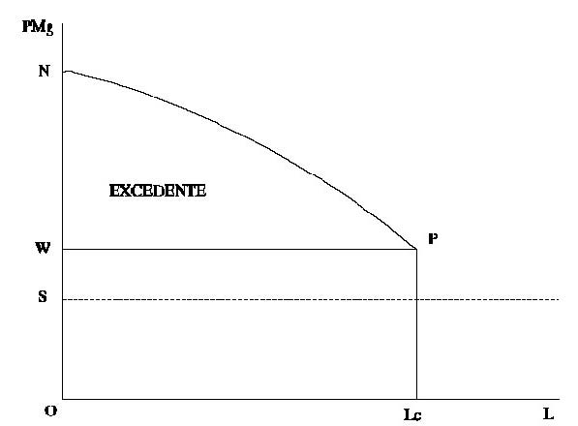
Según este modelo la causa de la emigración es la diferencia de salarios entre el lugar de origen y el de destino . La pregunta clave que Lewis realiza es la siguiente: ¿qué sectores ofrecerán mano de obra adicional si las nuevas industrias demandan trabajo a salarios de subsistencia? Aquellos que reciban un salario por encima del salario del sector de subsistencia no se desplazan, sólo lo harán aquellos cuyo “W” (salario capitalista) sea mayor que la “Pme” (productividad media, que es igual al salario de subsistencia), en un margen que Lewis establece del 30%.
La población potencial del movimiento estará constituida, por tanto, por las familias agrícolas que tienen un “paro encubierto”, los trabajadores temporeros u ocasionales, los empleados en el servicio doméstico, nuevos segmentos que se incorporan a la población activa (mujeres) y los trabajadores del comercio al por menor.
2.2.1.2 El Modelo de Sassen
Sassen (1988), fundamenta su estudio en la experiencia de la migración a Estados Unidos, principalmente a las ciudades de Nueva York y Los Ángeles, durante el período 1965-1985. Este modelo dice que algunas de las explicaciones de las migraciones van unidas a la penetración del capital en la estructura socioeconómica precapitalista. La mano de obra emigra con el capital.
Para esta autora es la expansión de la industria y de la agricultura de exportación, la que ha movilizado a nuevos grupos de población hacia las migraciones regionales y de larga distancia; siendo la causa de esta expansión la inversión extranjera directa la cual ha provocado una ruptura de las estructuras tradicionales de trabajo. La principal consecuencia de esta ruptura ha sido la aparición de grandes ciudades donde se concentra el poder económico, el control, la gestión centralizada, centros económicos desde donde se dirige una producción a gran escala y descentralizada, desde la que se ofrecen nuevos servicios avanzados y donde han sido creadas unas nuevas necesidades.
Sassen se realiza una pregunta que nos resulta de gran interés: ¿Por qué son tan rentables los trabajadores inmigrantes? Su respuesta no sólo considera los salarios que reciben por el trabajo prestado, sino la fuente principal de rentabilidad, su “ineficacia”. De esta manera la ineficacia está relacionada con los trabajos que requieren escasa calificación.
2.2.2 Modelos Microeconómicos de Migración
Dos tipos de modelos, complementarios entre sí, son las fuentes principales de inspiración de los análisis económicos de la migración interna: (a) las variantes del modelo de migración de Todaro y (b) modelos en la tradición de la teoría del capital humano¹².
2.2.2.1 Modelo de Todaro y sus Variantes
El modelo de Todaro (1969) sostiene que la migración es una respuesta racional a las diferencias de ingresos esperados entre áreas de destino y origen antes que una respuesta a las diferencias de ingresos promedios actuales. Todaro sostiene que los individuos intentan maximizar sus ganancias esperadas, lo que implica que los procesos migratorios continúan
¹² Becker 1964, Schultz 1961
siempre y cuando los ingresos reales esperados en las áreas de destino excedan los ingresos reales en el margen en las áreas de origen. Las ganancias esperadas se miden por las diferencias de ingresos reales entre las oportunidades de trabajo en áreas de destino y origen, por un lado, y la probabilidad que un nuevo migrante obtenga trabajo en el área de destino, por la otra.
El modelo básico de Todaro se ha enriquecido con una serie de contribuciones que intentaban modelar en forma más realista el proceso migratorio. Una de las primeras extensiones es el trabajo de Harris y Todaro (1970), que construye un modelo de comercio interno de dos sectores (urbano y rural) de migración y desempleo. Este modelo permite analizar explícitamente el impacto de la migración sobre los ingresos rurales, la producción urbana y rural, y el bienestar social (Todaro 1995). Los sectores urbano y rural pueden intercambiar bienes, y el sector rural tiene la opción de utilizar parte de su fuerza de trabajo en la producción de bienes agrícolas y otra parte de su fuerza laboral exportarla al sector urbano a cambio de salarios pagados en bienes manufacturados. Suponen que el migrante tipo mantiene sus lazos con el sector rural. Este modelo supone igualmente cierta inflexibilidad en los salarios urbanos, por lo que estos mercados laborales se ajustan por el nivel de empleo como principal mecanismo de equilibrio. Esta situación produce un desempleo urbano en equilibrio. Harris y Todaro utilizan su modelo para analizar una serie de implicaciones de políticas para países en desarrollo, siendo una de las más importantes el hecho que un programa de creación de empleo acelerado en áreas urbanas bien podría aumentar el nivel de desempleo urbano.
Fields (1975) extiende el modelo Harris-Todaro incorporando la posibilidad que un residente rural encuentre trabajo en el sector urbano antes de migrar, así como incorpora la posibilidad del sub-empleo de trabajadores que no les impide continuar buscando trabajo, aunque la probabilidad de encontrarlo es menor que en el caso de una dedicación exclusiva a la búsqueda. Fields incorpora igualmente la posibilidad que la educación sea utilizada como mecanismo de selección en el mercado de trabajo urbano, otorgándole mejores posibilidades a los trabajadores más educados.
Fields demuestra que cada una de estas extensiones realistas, implican una menor tasa de desempleo urbano en equilibrio que la predecida por el modelo Harris-Todaro.
2.2.2.2 Modelos de Capital de Humano
Los modelos de Capital Humano establecen que cuanto más tiempo tarde el individuo o la familia en percibir la mejora de vida causada por la migración, más importancia tendrá el coste presente ocasionado por el hecho de emigrar¹³.
¹³ Sajaastad, 1962; Becker, 1962; Mincer, 1978.
Estudiando al modelo de Mincer, se tiene que este modelo permite calcular el “valor actualizado neto” de los rendimientos futuros ocasionados por el hecho de emigrar, comparando los beneficios y los costes (incluidos los costes psíquicos del traslado) a una tasa de descuento, como si se tratara de una inversión que “sacrifica” los rendimientos presentes con el objetivo de obtener rendimientos adicionales en el futuro, de tal manera que al individuo que emigra le compensa realizar una inversión en capital humano en el momento actual, con el propósito de aumentar sus rendimientos en un futuro.
Los resultados según esta interpretación teórica nos muestran que con el aumento de la edad, la probabilidad de emigrar será menor, ya que los rendimientos de la inversión en capital humano descienden en el medio y largo plazo, (menor tiempo para recuperar la inversión realizada) y en el corto plazo aumentan los costes de oportunidad de abandonar la situación presente. También cabe esperar que cuanto mayor sea el nivel de estudios de un individuo, manteniéndose el resto de variables constantes, más probable es que emigre. De la misma manera, con la migración, el individuo espera un aumento de los rendimientos cuando las tasas de paro en el lugar de origen sean altas.
En contraposición, aquellas variables que causen un aumento de los costes de la migración (ya sean económicos o psicológicos) desincentivan el hecho migratorio. Estas variables son la distancia geográfica, la existencia o no de familiares en el lugar de destino, las cargas familiares (sobre todo si se tienen hijos en edad escolar), la asimetría de la información, la política migratoria en general y la legislación en los países de destino en particular.
El problema aparece cuando no se posee toda la información. En efecto, la interpretación teórica fundamentada en el modelo del capital humano asume que hay una actitud neutral hacia el riesgo y que la decisión de emigrar se toma en un punto concreto del tiempo.
Sin embargo, la asimetría en la información es un hecho bastante común. La información sobre las cualificaciones de los trabajadores por parte de la sociedad de acogida¹⁴ y sobre la remuneración que el migrante obtendrá por el trabajo realizado en la región de destino no son fáciles de conseguir.
¹⁴ Esto se conoce como Selección Adversa.
41
Adicionalmente el objetivo de la migración puede no ser maximizar el bienestar individual sino diversificar los riesgos que afectan a un grupo familiar¹⁵; en este sentido la migración toma la forma de un proceso dinámico que depende de la estrategia familiar. El individuo o la familia que emigra compara su situación con la del grupo de referencia al que pertenece y actúa en consecuencia. Stark (1993) introduce en este análisis la denominada “carencia relativa”¹⁶. La hipótesis de la carencia relativa aplicada a la migración nos dice que la decisión adoptada por las familias de enviar migrantes a los mercados de trabajo está influida por una carencia relativa inicial que se aprecia dentro del grupo de referencia con el que se compara. Lo que motiva la migración es la desigualdad en la distribución de la renta observada cuando la población realiza comparaciones interpersonales. El concepto de carencia y el de utilidad o satisfacción son dos caras de una misma moneda, la primera se define por el hecho de “no tener relativamente” y la segunda por el hecho de “tener”.
A la luz de la teoría de la carencia relativa adquiere especial relevancia la distinción temporal entre el corto y el largo plazo. En el corto plazo la teoría predice que el individuo tendrá incentivos para emigrar si su renta aumenta, mientras que en el largo plazo el individuo puede que cambie de grupo de
¹⁵ Mincer, 1978; Stark, 1993
16
La carencia relativa es un concepto antiguo, utilizado por sociólogos, psicólogos, pero su aplicación al área de las migraciones es nueva. Runciman (1966) estableció cuatro condiciones para que un individuo experimente carencia relativa de “x”: 1) no tienen “x”; 2) ve a alguna otra persona o personas que tiene “x”; 3) quiere “x”; y 4) considera posible llegar a tener “x”.
referencia, pasando a pertenecer éste a la nueva sociedad donde se ubique. La persona que emigra podría experimentar mayor carencia si en la nueva sociedad otros tienen más bienes que él, y mayor satisfacción si tiene más bienes que los que tenía antes (incentivo fuerte para emigrar). Aunque puede ocurrir que experimente menor carencia, pero también menor satisfacción en su nueva sociedad (incentivo débil para emigrar).
CAPITULO III
ANÁLISIS ECONOMÉTRICO: ESTIMACIÓN DE UN MODELO DE LAS DECISIONES MIGRATORIAS.
En el presente capítulo se realizará la modelación econométrica de las decisiones migratorias. Se empezará con la definición del modelo donde se definirán las variables utilizadas, su importancia, así como las relaciones esperadas; luego se pasará a la estimación del modelo para finalizar con el análisis de los resultados.
3.1 Definición del Modelo
Se comenzará el análisis de las decisiones migratorias, modelando las mismas en forma estimable, realizando una regresión logística como sigue:
Migración = â0 + â1 (Edad) +â2 (Educación) +â3 (Estado Civil) +â4 (Jefe (-) (-) (+)
de Familia) +â5 (Idioma) +â6 (Sexo) + ì
; donde la descripción de las variables utilizadas se presenta a continuación, y los signos entre paréntesis se refieren al tipo de relación esperada.
- Migración: Una variable dummy que toma el valor de 1 si el individuo emigró a la ciudad¹⁷ del sector rural y tiene viviendo en su nuevo lugar de residencia en Ecuador 9 años o menos, y 0 de otra forma.
- Edad: La edad de los individuos en años.
- Educación: Años de escolaridad de los individuos.
- Estado Civil: Una variable dummy que toma el valor de 1 si el individuo esta casado o en unión libre con su pareja, y 0 de otra forma.
- Jefe de Familia: Una variable dummy que toma el valor de 1 si el individuo es jefe de familia, y 0 de otra forma.
- Idioma: Una variable dummy que toma el valor de 1 si el individuo habla español, y 0 de otra forma.
- Sexo: Una variable dummy que toma el valor de 1 si el individuo es varón, y 0 de otra forma.

3.1.1 Características de las Variables
Se empezará con las variables explicativas. De esta manera, la edad de los migrantes sería un factor clave en la decisión migratoria. A menor edad
Entiéndase por “ciudad” al Sector Urbano Grande que según la especificación de la ECV 98 – 99 corresponde a las ciudades de Quito y Guayaquil.
relativa, mayor sería el horizonte para obtener futuros ingresos y por ende mayor sería el valor presente de la decisión migratoria del potencial migrante¹⁸. Por lo tanto, se espera una relación negativa entre la edad y la probabilidad de migrar. En lo concerniente a la variable educación, se tomó la pregunta que garantizaría que el individuo haya completado un determinado nivel educativo¹⁹, esto es, sin educación, preprimaria, primaria, secundaria y superior. Es así como los individuos con mayor nivel educativo se encontrarían en mejor situación para acceder a información sobre las condiciones del mercado laboral y para tomar decisiones racionales al respecto²⁰. Igualmente, a mayor educación, mayor sería la probabilidad de encontrar empleo en las áreas de destino²¹. Por todas estas razones, se esperaría comúnmente una relación positiva entre el nivel educativo de los individuos y la probabilidad de migrar. Sin embargo, para el caso ecuatoriano donde los niveles educativos son considerablemente bajos²², los individuos con mejor educación relativa estarían en buenas condiciones de encontrar trabajos atractivos en sus áreas de origen ²³Por lo tanto, para el caso ecuatoriano se espera una relación negativa entre los niveles de escolaridad de los individuos y la probabilidad de migrar. El mayor dominio del castellano tendría un efecto similar a la mejor educación en el Ecuador. El idioma oficial y de más uso, de hecho es el
¹⁸ Richards 1996, Speare, A. y J. Harris 1986 ¹⁹ Mediante la entrega de un certificado de haber terminado un determinado nivel educativo.
²⁰ Oberai 1977, Linneman y Graves 1983 ²¹ Fields 1975 ²² Según el Informe de Educción del SIISE del año 2002, para el año 1999 en el Ecuador la tasa de analfabetismo era del 10.8 % y la escolaridad de 7.6 años en promedio.
castellano, por lo que el mayor dominio del mismo acrecienta las oportunidades de conseguir trabajo del individuo, mejorando su posición en el mercado laboral. Por lo tanto, al codificar el idioma como una variable dummy que toma el valor de 1 si el individuo habla castellano y 0 sino , se esperaría una relación positiva entre el idioma hablado en la casa, como proxy del dominio del idioma, y la probabilidad de migrar.
Se hubiese preferido usar el número de dependientes del migrante como variable explicativa, pero el análisis se hubiera tornado más complicado, pues existían casos en donde la condición de migrante la tenía el jefe del hogar al igual que uno o algunos de sus dependientes. Por esta razón se optó por usar como variable proxy si el individuo es o no jefe de familia; en este caso se esperaría una relación positiva entre la variable jefe de familia y la probabilidad de migrar, pues, el hecho de tener que mantener un hogar (que en ocasiones no está conformado tan solo por la esposa y los hijos) implica estar abierto a cualquier forma (lícita, por supuesto) de obtener ingresos, incluso migrar.
Es difícil precisar el impacto que el estado civil de los individuos podría tener sobre la probabilidad de migrar a priori. Por un lado, las parejas (casadas o unidas) enfrentan no sólo mayores costos migratorios sino también sus retornos esperados son más inciertos. Por otra parte, el cambio de estado civil y la adquisición de viviendas propias por parte de la pareja estarían
²³ Richards, 1996.
frecuentemente correlacionados con cambios de residencias que bien podrían darse de un cantón a otro. No obstante en el caso ecuatoriano, esperar una relación positiva entre el estado civil y la probabilidad de migrar, sería razonable ya que si bien se enfrentan a mayores costos migratorios, la mayoría de migrantes esperan ²⁴ compensarlos con el nuevo nivel de ingresos que esperan ganar.
Es difícil precisar a priori el impacto del género de los individuos sobre la decisión migratoria. En algunas regiones del mundo, como África y Asia, la migración de hombres solteros prevalece fuertemente; otras regiones (la latinoamericana, por ejemplo) se caracterizan por la migración de hombres casados (con sus familias) y mujeres solteras²⁵. En síntesis, el género de los migrantes depende de las oportunidades laborales específicas que los distintos sectores productivos ofrezcan.
Por último, en lo que respecta a la variable explicada Migración, que se definió como una variable dummy que toma el valor de 1 si el individuo emigró a la ciudad del sector rural y tiene viviendo en su nuevo lugar de residencia en Ecuador 9 años o menos, y 0 de otra forma, existió un error en el momento de codificación de los datos, pues esta variable estaba definida en años, sin embargo, en la base de datos estaba codificada como 1 = tiene más de 10 años viviendo aquí y 2 = tiene 9 años o menos viviendo
²⁴ Jorge Recharte, Instituto de Montania, Quito.
²⁵ Todaro 1995
aquí (lugar de la entrevista). Esta observación es importante, porque hubiese sido interesante estudiar solo a los individuos que hubiesen tenido poco tiempo de haber emigrado, ya que al ser considerados migrantes con mayor tiempo de residencia en el lugar de la encuesta, se podría introducir sesgos de consideración hacia migrantes con mayores probabilidades de éxito. Esto se daría debido a que la encuesta registraría como migrantes sólo a aquellos que han tenido éxito en su aventura migratoria por el hecho de estar radicados ya varios años. Mientras que aquellos que migraron y no pudieron darle sostenibilidad a su experiencia migratoria, tuvieron que regresar a sus lugares de orígenes y por lo tanto no estarían registrados en la variable que concierne a migración en la encuesta.
3.2 Estimación del Modelo
Para estimar el modelo de las decisiones migratorias, se usó un modelo Logit por ser el que mejor se adapta a la modelación de las decisiones de los individuos²⁶, a más de ser muy utilizado por investigadores de organismos como el BID y el Banco Mundial. Además se hizo uso de la Encuesta de Condiciones de Vida 1998 – 1999, realizada por el INEC y que se mencionó en el primer capítulo.
Recuérdese que para interpretar los resultados de una regresión Logit, debemos notar que los coeficientes en estas regresiones no proporcionan el cambio marginal de la variable dependiente por cada unidad de cambio en la variable independiente, como lo hace los coeficientes en el caso de los mínimos cuadrados ordinarios²⁷. Para interpretar mejor los coeficientes de una regresión Logit, sería útil analizarlos en términos de ratios de probabilidades. Matemáticamente, una regresión Logit puede ser escrita como sigue:
Pr (evento) = exp(x)/ (1 + exp(x)) (1)
Donde x es una combinación lineal de los coeficientes y de las variables independientes. Basándose en (1), se tiene que el ratio de probabilidades, que en este caso se refiere a [Pr(migrar)/Pr(no migrar)], cambia en exp^{coeficiente(j)} multiplicado por el ratio de probabilidad anterior cuando xj cambia en una unidad. Al final en los anexos se encuentra detallado la deducción del modelo logit. A continuación se presenta la tabla de las estimaciones:
Variables | Coeficiente | P> | z |
Jefe de Familia | 0.5733 | 0.000*
Sexo | - 0.2762 | 0.001*
Estado Civil | 0.5285 | 0.000*
Idioma | 1.2720 | 0.208

²⁶ J. S. Kramer, The Logit Model for Economists, 1991
La probabilidad de cambio de y = 1 debido al cambio en una unidad en la variable explicativa relevante en un modelo logit es [prob (y=1)][1-prob(y=1)]B, donde B es el coeficiente asociado a la variable explicativa cambiante. Esta expresión nos daría estimaciones erróneas de la probabilidad de cambio de la variable dependiente cuando una variable independiente cambia en una cantidad mayor a un cambio infinitesimal.
Edad | - 0.0275 | 0.000*
Educación | - 0.0122 | 0.193
Constante | - 3.4590 | 0.001*
Log Likelihood | - 3088.9712 | Tabla 3.1
�2 | 92.79
N | 14172

Significancia estadística al nivel del: 10%, 5% y 1%
Recuérdese que se quiere responder la pregunta ¿Quiénes son los que migran?, es decir, establecer el perfil de los individuos con mayores probabilidades de migrar de la zona rural a la ciudad. Con un primer vistazo de la tabla anterior, se puede ver que los individuos con mayores probabilidades de migrar son: mujeres, jóvenes, con baja educación (considerando solo el signo de esta variable), casados, y jefes de familia. A continuación se discutirá el impacto de las variables.
3.3 Análisis de Resultados
Se revisará a continuación los resultados del análisis de regresión en cada una de las variables.
Jefe de Familia
Se observa que el ser jefe de familia tiene una relación directa con la probabilidad de migrar, es más, este coeficiente es estadísticamente significativo inclusive al 1%, por lo que existe evidencia para afirmar que el ser jefe de familia explica la decisión de migrar y contribuye a aumentar su probabilidad.
Sexo
En este caso existe una relación inversa entre el género y la probabilidad de migrar, igual que en el caso anterior el coeficiente es significativo al 1%, por lo que también explica la decisión de migrar. La relación inversa parecería indicar que el ser mujer aumenta la probabilidad de migrar de la zona rural a la ciudad, en caso de que sean idénticas todas las demás características.
Estado Civil
Las personas en relación de parejas tienen una mayor probabilidad de migrar que aquellas fuera de una relación (separados, viudos, solteros y divorciados). Esto se puede ver en el coeficiente para la variable estado civil que es positivo y estadísticamente significativo al 1%, inclusive.
Idioma
En este caso el coeficiente de la variable idioma resultó ser no significativo ni al 10%, por lo que existe evidencia de que puede ser 0 y por consiguiente no pertinente para explicar la decisión de migrar. De todas formas el signo positivo indicaría que el saber castellano aumenta la probabilidad de migrar.
Edad
Al examinar la variable edad, se tiene que es estadísticamente significativa (al 1% inclusive) y está relacionada inversamente con la probabilidad de migrar, esto indicaría que el tener una mayor edad disminuye la probabilidad de migrar, resultado que se esperaba y que está en armonía con los modelos teóricos presentados anteriormente.
Educación
La variable educación resultó ser no significativa en la decisión de migrar del campo a la ciudad en el caso ecuatoriano, no obstante se obtuvo la relación inversa con la probabilidad de migrar, resultado que se esperaba y que significa que los individuos con mayor nivel educativo tienen menos incentivos para migrar a la ciudad pues tendrían mejores posibilidades de encontrar empleo en su lugar de origen.
CONCLUSIONES Y RECOMENDACIONES
CONCLUSIONES.
Antes de empezar a establecer las conclusiones, vale la pena tener en cuenta las hipótesis que se plantearon en la introducción de esta investigación, ya que tienen prioridad de ser despejadas:
- Los individuos con mayores probabilidades de emigrar son varones jóvenes.
- Los individuos con menores niveles de escolaridad son los más propensos a emigrar.

• Los individuos casados son los más propensos a emigrar. De esta manera tenemos las siguientes conclusiones:
1.) Cuando se analizó los resultados del modelo econométrico se encontró que la edad estaba relacionada inversamente con la probabilidad de migrar, lo que indica que los individuos con mayores probabilidades de migrar son jóvenes, sin embargo, la variable sexo (género) nos dio como resultado que los que tienen mayores probabilidades de migrar son las mujeres. De esta manera en estricto rigor, la primera hipótesis es descartada en base a la muestra utilizada y las razones ya expuestas, de todas formas se sostiene que los individuos jóvenes son los que tienen mayores probabilidades de migrar.
2.) El nivel de escolaridad resultó no ser pertinente para explicar la decisión migratoria de la población rural, debido a que esta variable resultó no ser significativa. Ahora, en el caso que hubiera ocurrido lo contrario y al revisar la segunda hipótesis que se planteó, se puede apreciar que se cumple por el hecho de estar relacionada la variable educación negativamente con la probabilidad de migrar, es decir, a mayor nivel de preparación el individuo, tiene pocos incentivos para migrar y por lo tanto los individuos con un bajo nivel educativo son los candidatos con más probabilidades de migrar.
3.) En lo que concierne a la tercera hipótesis que se planteó, se tiene que efectivamente los individuos casados son los más propensos a dejar su hogar para emigrar a la ciudad, debido a la significancia de la variable estado civil, como a su relación directa con la probabilidad de migrar.
4.) Ahora, al tratar de establecer el perfil de un migrante tipo, de la zona rural que emigra a la ciudad, en el marco de la Encuesta de Condiciones de Vida 1998 – 1999 y la investigación realizada, tiene las siguientes características: es mujer, joven, casada, jefe de familia y si se considera la relación inversa con la probabilidad de migrar de la variable de nivel educativo, esta tiene baja educación.
5.) Para finalizar, al revisar las razones de tipo exógenas que pone a consideración el INEC en su folleto, en donde se observó que la principal causa de migración es debido a factores que tienen que ver con la familia. Tiene una clara relación con el perfil de migrante tipo que se definió, pues no se necesita de un gran despliegue investigativo para determinar que el miembro del hogar que más se preocupa por el bienestar de la familia es la mujer (esposa o conviviente). Esto dejaría algunas interrogantes planteadas para otra investigación: ¿las mujeres de las zonas rurales son jefes de hogar por que sus esposos migraron al exterior?, o quizás ¿las mujeres de edad joven de las zonas rurales son víctimas de abusos y son abandonadas por sus esposos?, ¿las jóvenes mujeres que emigran a la ciudad, por su bajo nivel educativo tienen alta probabilidad de trabajar como domésticas y en el peor de los casos en el mercado de la prostitución?, dejando así la puerta abierta para futuras investigaciones.
RECOMENDACIONES.
En base a las conclusiones obtenidas se pone a consideración las siguientes recomendaciones: 1) El Gobierno no debe concebir el concepto de migración únicamente como una problemática de tipo internacional, por lo que no debería
dejar de lado el fenómeno migratorio a nivel local. Tal como se observó en las estadísticas, las zonas urbanas son las que albergan la mayor cantidad de migrantes rurales que buscan una mejora de bienestar y condiciones de vida, que no alcanzarán con el simple hecho de migrar.
2)Se debería buscar mecanismos que desincentiven a los flujos migratorios rural urbanos, dado que el no alcance de posibilidades de desarrollo crea “cinturones de pobreza” en las zonas urbanas, por lo que sería más beneficioso canalizar recursos hacia el desarrollo de zonas rurales, incentivando la producción y por ende la mejora de sus condiciones de vida.
3)Creación de un programa focalizado de apoyo a la familia rural, teniendo como principal objetivo los hogares en donde sea comprobable que la mujer actúe como jefe de familia.
4)Para terminar, es necesario la implementación de estudios e investigaciones de tipo sociológico cultural que explore el comportamiento de la familia rural (¿qué piensan?, ¿cómo viven?, ¿cómo interactúan?), ya que la mayor causa de migración a las zonas urbanas según la ECV 98-99 es por razones de tipo familiar .
BIBLIOGRAFÍA
- Bergmann, B. (1974): “Occupational Segregation, Wages and Profits when Employers Discriminate by Race or Sex” en Eastern Economic Journal.
- Claval, Paúl, “Geografía Económica”, 1980 Oikos.
- Encuesta de Condiciones de Vida 1998 – 1999, INEC,2001
- Fischer, P. y Straubhaar, T. (1996): Migration and economic integration in the nordic common labour market. Nordic Council of Ministers, Copenhague.
- Gujarati, Damodar N. Econometría Básica. Segunda edición. Editorial Mc-Graw Hill. 1992.
- Greene, W. H. (1999), Análisis Econométrico, 2da ed.. Prentice Hall.
- Harris, J. y Todaro, M.P. (1970): “Migration, unemployment and development: a two sector analysis” en American Economic Review.
- Johnston, J (1984), Métodos Econométricos. Vicens Vives.
- Maddala, G.S., “Introducción a la Econometría”. Segunda Edición. Prentice Hall, 1996.
- Novales, A. (1993), Econometría. McGraw Hill.
- Paz, P. Eduardo (1999), “Geografía Económica del Ecuador”, Ediciones Maya
- Ravenstein, E.G. (1885): “The Laws of Migration” en Journal of the Royal Statistical Society, 48.
- Sassen, S. (1993): La movilidad del trabajo y del capital. Centro de publicaciones del Ministerio de Trabajo y Seguridad Social, Madrid.
- Stark, O. (1993): La migración del trabajo, Ministerio de Trabajo y Seguridad Social, Madrid.
- RUNCIMAN, W.G. (1966): Relative Deprivation and Social Justice: A Study of Altitudes to Social Inequality in Twentieth-Century England. University of California Press, Berkeley.

ANEXO A CARACTERÍSTICAS PRINCIPALES DE LA ENCUESTA DE CONDICIONES DE VIDA ( ECV) 1998 – 1999
Aparte de reunir la información necesaria para obtener una medida lo más completa posible de las principales dimensiones de la calidad de vida y el bienestar de los hogares, incluido el consumo, la Encuesta de Condiciones de Vida tiene las siguientes características:
a.) Teniendo en cuenta que la medición del bienestar es uno de los objetivos claves de la ECV, las medidas del gasto son ampliamente consideradas en los formularios. Teóricamente, en el diseño de la ECV, el Bienestar se mide por el gasto, es decir que los niveles de bienestar de los hogares son definidos por el uso de bienes durables que posee el hogar y por el gasto en bienes y servicios y no solo por el ingreso disponible para el consumo.
b.) En la encuesta se incluyen módulos y baterías de preguntas detalladas sobre: los gastos monetarios; el valor de los alimentos cultivados en el hogar y destinados al autoconsumo, el valor de alimentos y bienes regalados y/o donados a los hogares; los salarios en especie; y el auto suministro de bienes tomados de los negocios del hogar.
c.)Para analizar las diferentes relaciones de los diversos aspectos del bienestar de los hogares, como por ejemplo: el impacto de la educación del jefe en la nutrición de los hijos, o el efecto en los niveles de salud o en el empleo, en la ECV se recolectan datos sobre una amplia variedad de características y atributos asociados a los hogares y a las personas para identificar la importancia que tienen en el análisis cada uno de los factores que intervienen en la producción de niveles diferenciales de calidad de vida. Por lo anterior, es necesario obtener varios tipos de información sectorial de los hogares. Por tanto, la ECV es una encuesta multitemática y, multisectorial.
d.) La ECV reúne información sobre los diferentes aspectos y dimensiones del bienestar de las personas y de los hogares, incluidos los ingresos y gastos de las unidades familiares, la producción propia (negocios del hogar, unidades de producción agropecuaria, etc.), la salud, la educación, el acceso a bienes y servicios públicos y a los recursos de la propiedad común, y otras variables a nivel de las personas y los hogares, que permitan el análisis de los factores que explican los diferentes niveles de vida existentes en la sociedad. En concreto, interesa saber no solo cuántos pobres hay y dónde viven, sino por qué lo son.
e.)Finalmente, ECV enfatiza en la necesidad de abordar la investigación del bienestar desde la perspectiva de los HOGARES. Es decir, a más de abordar el estudio del bienestar de las personas, ECV se interesa en el estudio del bienestar de los núcleos familiares, por esta razón en su metodología introduce la unidad hogar como unidad de observación y análisis, y la identificación y caracterización de los distintos núcleos que existen al interior de los hogares.
ANEXO B
EL MODELO LOGIT
Sea yi* = â’ xi + ì i ; donde (1)
y = 1 si yi* > 0
(2) Y = 0 de otra manera De las relaciones (1) y (2), tenemos: Prob( yi = 1 ) = Prob( ì i-â’ xi ) = 1 – F( - â’ xi ) (3) Donde F es la función de distribución acumulativa de ì . La forma funcional de F dependerá de los supuestos de ì i en (1). Si la
distribución acumulativa de ì i es la logística, tenemos el modelo logit. En este caso,
exp( -â’ xi) ₁F( - â’ xi) = = 1 + exp( -â’ xi ) 1 + exp( â’ xi )
O alternativamente:
exp( â’ xi ) 1 - F( - â’ xi ) =
1 + exp( â’ xi )
ANEXO C
REGRESIÓN LOGIT DE STATA
. logit persUGMR JF sexo ecivil idioma edad educ
Iteration 0: log likelihood = -3135.3651 Iteration 1: log likelihood = -3090.6183 Iteration 2: log likelihood = -3088.9848 Iteration 3: log likelihood = -3088.9713 Iteration 4: log likelihood = -3088.9712
Logit estimates Number of obs = 14172 LR chi2(6) = 92.79 Prob > chi2 = 0.0000
Log likelihood = -3088.9712 Pseudo R2 = 0.0148
persUGMR | Coef. Std. Err. z P>|z| [95% Conf. Interval] ---------+--------------------------------------------------------------------------------------
JF | .5732995 .1120624 5.116 0.000 .3536612 .7929377 sexo | -.2763658 .0842775 -3.279 0.001 -.4415466 -.111185 ecivil | .5284868 .0926528 5.704 0.000 .3468907 .710083
idioma | 1.271974 1.010357 1.259 0.208 -.7082882 3.252237 edad | -.0275397 .0037401 -7.363 0.000 -.0348701 -.0202093 educ | -.0121878 .0093529 -1.303 0.193 -.0305192 .0061435
_cons | -3.458988 1.01662 -3.402 0.001 -5.451526 -1.46645

